**HU-MID-ASIGDESC-002-Editar Descuento Individual de beneficiario por entidad**

|  |
| --- |
| Historia de Usuario |
| Como usuario con **perfil** **autorizado** quiero editar una “Descuento individual de beneficiario por entidad” para el sistema “Módulo Integral de Descuentos y cuenta corrientes” de la Caja de Jubilaciones, pensiones y retiros de Córdoba. |
| **Descripción** |

El usuario con perfil autorizado accede desde la bandeja de entidades (HU-MID-ASIGDESC-005- Consular Bandeja de beneficiario por entidad) y en la grilla de descuentos desde la columna de acciones, hará clic en el icono  .

El sistema visualizará en los datos del “Descuento” los siguientes:

Ayuda Económica:

• Valor Mensual.

• Importe Total Deuda.

• Numero Interno de Operación.

• Fecha de otorgamiento.

• Observaciones.

Cuota Societaria:

• Beneficios o prestaciones.

• Monto de cuota (valor mensual).

• Fecha de otorgamiento.

• Observaciones.

Servicio Ambulancia:

• Monto de cuota (valor mensual).

• Numero interno de operación.

• Fecha de otorgamiento.

• Observaciones.

Los datos que se permitirán editar son los siguientes:

-Valor mensual, monto de cuota, observaciones.

Cada vez que se modifique información deberá registrarse Usuario/Fecha-hora, y permitir llevar historial.

Una vez que el usuario con perfil autorizado ha completado los datos requeridos, realiza clic en el botón “Guardar” del sistema para efectuar el registro de la actualización correspondiente.

|  |
| --- |
| Criterios de aceptación |
| 1. Cumplir con los criterios definidos en el documento de estilo. |
| 1. El CUIT ingresado debe corresponderse con el ingresado en CIDI. |
| 1. Se deben ingresar todos los datos obligatorios para poder dar de alta un descuento de lo contrario el sistema muestra un mensaje solicitando que complete los campos obligatorios resaltando los datos faltantes. |
| 1. Al dar de alta un descuento y no llegar a completar sus datos, el descuento quedará en estado ¨En curso¨ y se seleccionará el botón Guardar, lo que permitirá guardar los datos ingresados hasta ese momento. |
| 1. Cuando el descuento se encuentre en curso, se deberá ingresar por el editar. |

## **PROTOTIPO DE INTERFAZ**

**Bandeja de Entidades:**

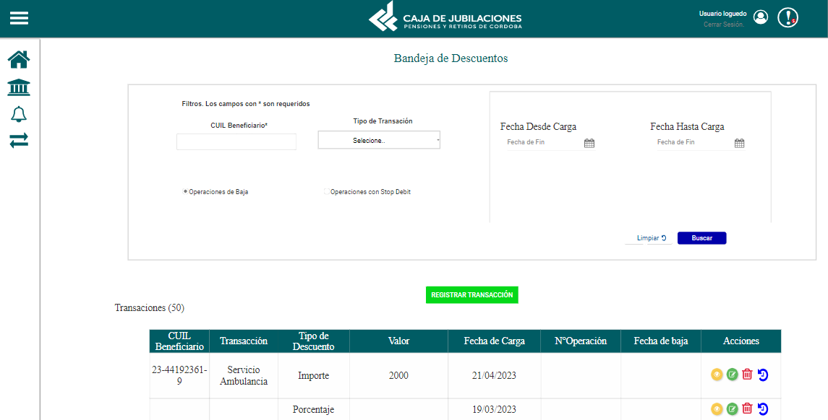

**Editar de Entidad:**

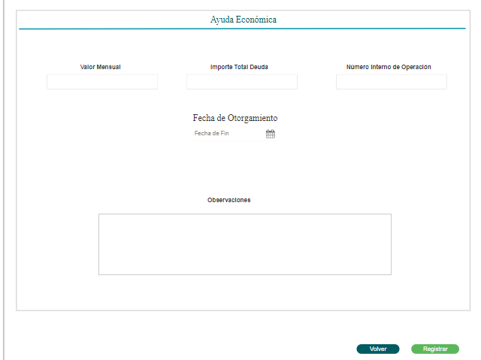

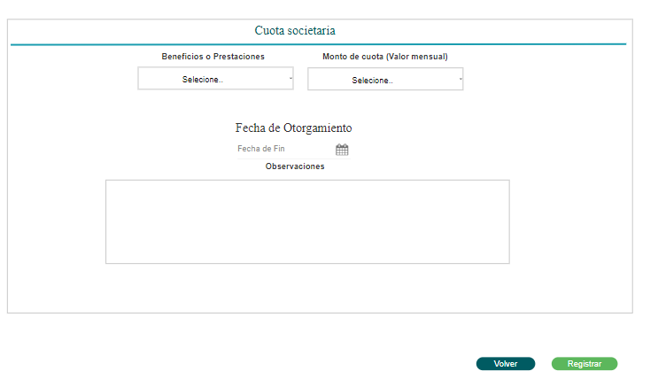

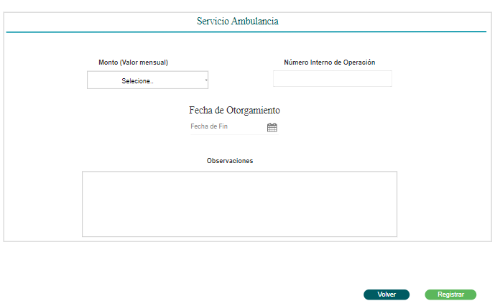

**Elementos del prototipo:**

|  |  |  |
| --- | --- | --- |
| Campos de los Filtros/  a ingresar | Acción | Descripción |
| Tipo de Transacción. | Seleccionar. | Obligatorio. Tipo de transacción a seleccionar por el usuario autorizado. |
| Cuil. | Ingresar. | Obligatorio. Cuil a ingresar por el usuario autorizado. |
| Apellido. | Automático. | Apellido que se genera al ingresar el cuil correspondiente. |
| Nombre. | Automático. | Nombre que se genera al ingresar el cuil correspondiente. |
| Transacción. | Seleccionar. | Transacción a seleccionar por el usuario autorizado. |
| Beneficio o prestación. | Seleccionar. | Beneficio o prestación a seleccionar por el usuario autorizado. |
| Valor mensual. | Ingresar. | Valor mensual a ingresar por el usuario autorizado. |
| Importe total deuda. | Ingresar. | Importe total deuda a ingresar por el usuario autorizado. |
| Numero interno de operación. | Ingresar. | Numero interno de operación a ingresar por el usuario autorizado. |
| Fecha de otorgamiento. | Ingresar. | Fecha a ingresar por el usuario autorizado. |
| Observaciones. | Ingresar. | Observaciones a ingresar por el usuario autorizado. |
| Monto de cuota. | Seleccionar. | Monto de cuota a seleccionar por el usuario correspondiente. |
| Otros elementos | Acción | Descripción |
|  | Volver. | Al hacer click el usuario autorizado a volver a la pantalla anterior. |
|  | Registrar. | Al hacer click el usuario autorizado a registrar los datos ingresados. |
|  | Limpiar. | Al hacer click el usuario autoriza a borrar los combos ingresados. |
|  | Buscar. | Al hacer click el usuario autoriza a buscar según los combos ingresados. |

**DATOS A REGISTRAR**

DER

(registro para el empleado seleccionado por el usuario autorizado)

|  |  |
| --- | --- |
| **Nombre Atributo** | **Valor Atributo** |
|  |  |
|  |  |
|  |  |
|  |  |
|  |  |
|  |  |

Tabla_auditoría

|  |  |
| --- | --- |
| **Nombre Atributo** | **Valor Atributo** |
|  |  |
|  |  |
|  |  |

## **DIAGRAMAS**

Diagrama de transición de estados.

## **SALIDAS IMPRESAS**

No aplica

# **HISTORIAL DE CAMBIOS**

|  |  |  |  |
| --- | --- | --- | --- |
| **Versión** | **Fecha** | **Breve Descripción** | **Nombre del Autor** |
| 1.0 | 21/06/2023 | Creación del documento | Belén Huelva. |
| 1.1 |  |  |  |